TERMO DE REFERÊNCIA – 01/2013
Contratação de serviço com fornecimento de equipamento para Gestão Integrada de Medidores na Sabesp.

SUMÁRIO
1 | INTRODUÇÃO | 3
2 | HIDROMETRIA NA SABESP | 3
3 | HISTÓRICO | 5
4 | OBJETIVOS | 11
5 | DEFINIÇÕES | 12
6 | ESCOPO | 14
7 | CRONOGRAMA | 26
8 | PRAZO | 26
9 | VALOR | 26
10 | GARANTIAS | 27
11 | SUPORTE E MANUTENÇÃO DURANTE O PERÍODO DE GARANTIA | 27
12 | LOCAL DE DESENVOLVIMENTO | 28
13 | VISITA PARA CONHECIMENTO DO ESCOPO | 28
14 | CONFIDENCIALIDADE | 28
15 | METODOLOGIA E DESENVOLVIMENTO DE SISTEMAS | 30
16 | RESPONSABILIDADES DA SABESP | 34
17 | RESPONSABILIDADES DA CONTRATADA | 34
18 | RELACIONAMENTO SABESP -CONTRATADA | 34
19 | ANEXOS | 35

1. INTRODUÇÃO
A Companhia de Saneamento Básico do Estado de São Paulo, doravante denominada SABESP, apresenta termo de referência a Contratação de serviço com fornecimento de equipamento para Gestão Integrada de Medidores na Sabesp - GIM.

2. HIDROMETRIA NA SABESP
Em 1954 foi criado o DAE - Departamento de Água e Esgoto, autarquia com poder administrativo sobre os Municípios de São Paulo, Guarulhos e ABC Paulista, submetida à Secretaria de Viação e Obras Públicas. Em 1968, foi criada a Companhia Metropolitana de Água de São Paulo - COMASP. Em 1973, após a criação do PLANASA - Plano Nacional de Saneamento fundiram-se as empresas e autarquias que geriam o abastecimento de água e coleta de esgoto em São Paulo em uma única empresa: a SABESP - Companhia de Saneamento Básico do Estado de São Paulo, que passou a ser concessionária dos serviços de água e esgoto de 367 dos 645 Municípios Paulistas, abrangendo uma população de 60% do Estado.
Os sistemas operados pela empresa oferecem um produto com garantia de qualidade acima dos padrões estabelecidos pela legislação brasileira e pelas normas da Organização Mundial de Saúde.
A SABESP é uma empresa de economia mista que opera serviços em Municípios através de contrato de concessão.
O Laboratório de Hidrometria foi criado junto com a Sabesp. Possui grande importância dentro da Organização, pois é responsável por assegurar a exatidão dos instrumentos que medem o consumo de água, garantindo que se cobre aquilo que efetivamente foi utilizado.
No início o Laboratório de Hidrometria funcionava como uma oficina de manutenção de hidrômetros. Na década de 90, a Sabesp foi pioneira no país ao adquirir medidores a preços mais competitivos no mercado internacional, o que obrigou o mercado nacional a se reorganizar para oferecer produtos mais baratos e com qualidade. Mas para que a Sabesp pudesse realizar compras num mercado globalizado foi necessário estruturar e equipar sua Oficina de Medidores. Assim surgiu o Laboratório de Hidrometria que busca desenvolver soluções em hidrometria, de forma sustentável, em busca da eficiência na gestão da medição, através de produtos e serviços com qualidade e inovação.
O Laboratório passou também a atuar no aprimoramento de novos produtos e novas tecnologias contribuindo para o avanço da metrologia em toda organização.

A alta relevância e importância da metrologia na SABESP trouxeram conquistas como Posto de Ensaio Autorizado INMETRO para realização de rigorosos ensaios em hidrômetros recuperados para uso próprio, certificação na ISO 9001 e acreditação na ISO17025.
Para atendimento as exigências da ISO/IEC 17025:2005 são necessárias que exista um controle de qualidade nos hidrômetros recuperados após a produção, ou seja, será realizada uma etapa de inspeção de qualidade (2ª verificação pós-reparo) nos hidrômetros produzidos, esta inspeção de qualidade deve ser realizada em bancadas próprias, ou seja, não poderá ser em bancada metrológica usada na produção de hidrômetros recuperados, pois serão realizados novos ensaios metrológicos, em amostras definidas em procedimento interno para verificação da veracidade dos ensaios metrológicos, portanto é de suma importância atender a ISO/IEC 17025:2005 bem como, as exigências legais do INMETRO através da prestação de serviços de engenharia para montagem e instalação de bancada metrológica para realização da inspeção de qualidade.

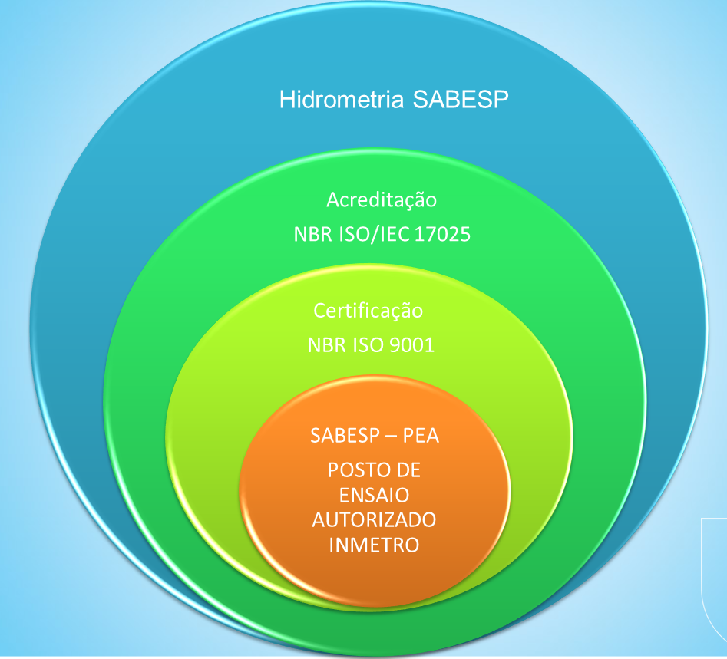

3. HISTÓRICO
No processo de organização de ativos foi apurada diferença criada a mais de 30 anos, ou seja, no período de 1974 a Agosto de 2010 entre a baixa física, comercial e contábil dos hidrômetros no sistema ORT.
O sistema ORT (1974 a 2010) além de apresentar falhas na integração dos sistemas comercial e contábil que funcionavam independentemente e não se “conversavam entre si” e eram alimentados através de um único documento de preenchimento manual denominado Nota de Devolução de Hidrômetros a Recuperar e informações no sistema AMB, sem conferência com o físico deixavam o processo vulnerável a falhas.
O sistema FAP implantado em Agosto/2009 e bloqueado em Agosto de 2010, Instituiu uma nova concepção na tratativa do processo dos hidrômetros especificamente no processo de baixa na qual são gerados documentos e conferências na origem e no recebimento garantindo confiabilidade e rastreabilidade em massa. No sistema FAP o processo de retirada do hidrômetro foi subdivide em:
- Intenção onde são geradas as Notas de Devolução + Lançamento no FAP e
- Efetivação: onde são gerados os Laudos Técnicos dos Hidrômetros
De posse dos documentos de Intenção e Efetivação os almoxarifados supridores 015 ou 060 após validação e conferência encaminham a CPM para efetivação da baixa.
Nessa esteira o sistema FAP exige atualmente a conferencia antes do lançamento no sistema das Notas de Devolução + Laudo Técnicos + Conferência Física dos hidrômetros e posteriormente lançamento para baixa no sistema FAP que é integrado aos sistemas CSI e AMB, dessa forma solucionando os antigos problemas do sistema ORT que originavam as diferenças.
O projeto de organização de ativo de Agosto de 2010 a Setembro de 2011 foi bloqueado, pois devido a uma nova sistemática organizacional diferenças foram detectadas entre os lançamentos comerciais aos contábeis.

Como o sistema ORT desde 1979 permitia falhas no processo o que conduziu ao cenário atual que foi detectado com a implantação do sistema FAP. Ocorre que a migração trouxe a tona falhas no processo para implantação efetiva do sistema gestão dos ativos da empresa.

Nessa esteira o objetivo desta contratação prevê supervisão, controle e operacionalização em tempo real das movimentações e baixas do bem patrimonial hidrômetro em todas as fases do ciclo de vida, ou seja, desde a fabricação até o descarte através de contratos de permuta com fabricantes.

- OBJETIVOS
Instituir um Sistema Gestão de Medidores capaz de para controlar, supervisionar, registrar o ciclo de vida do hidrômetro desde a sua fabricação até o descarte incluindo a fase de exercício de garantia e re-garantia denominado recall, conforme etapas e processo logístico definido abaixo:
- Cadastramento do instrumento de contratação dos medidores pelas Unidades de negócio
- Fabricação dos medidores que serão solicitados à inspeção pelo fabricante à Divisão de Medidores da Sabesp doravante denominada MPOM
- Inspeção dos medidores e cadastramento da pré-aprovação
- Fornecimento de dados exigíveis a liberação dos medidores
- Importação de dados dos medidores e alimentação dos sistemas SGH – Sistema de Gestão de Hidrometria.
- Rastreamento dos medidores em todas as fases do processo, envolvendo fabricante, Divisão de medidores, Unidades de Negócio, Contratadas.
- Recebimento dos medidores retirados em campo, de forma automática, através de esteiras. A esteira devera possuir tecnologia de separação dos medidores programável e configurável em cada baia de separação como, por exemplo:
- Por fabricante,
- Ano de instalação,
- Modelo dos medidores,
- Quantidade enviada por regional
- Exercício de garantia
- Etc.

Estas informações deverão ser armazenadas em um banco de dados do sistema e em seguida transferidos via interface, para o SGH-Sistema Gestão de Hidrometria, para ser dado baixa dos bens patrimoniais.
Todo este controle devera ser feito através da coleta de dados automática utilizando-se a tecnologia RFID.
Para viabilizar o processo, os medidores da Sabesp deverão incorporar em seu processo de fabricação uma identificação do código do medidor através de TAG RFID, que deverá fazer parte do produto a ser fornecido para Sabesp.

5. SISTEMA RFID
A tecnologia RFID(Radio Frequency Identification – Identificação por Radio frequência), método que utiliza ondas eletromagnéticas para acessar dados armazenados em um microchip acoplado a uma pequena antena, identificando automaticamente os objetos nele fixado, pode ser aplicada em uma série de situações, inclusive na manufatura, logística e distribuição, proporcionando mais visibilidade, rastreamento e sincronização da cadeia de suprimentos com total confiabilidade.
Apesar de o RFID ter algumas funções similares às do código de barras, cada vez mais se comprova que o RFID, com suas etiquetas inteligentes, completa o código de barras. A perspectiva é que uma grande revolução na gestão da cadeia de suprimentos será proporcionada através da larga adoção de RFID, fornecendo informações em tempo real para o seu gerenciamento.
Por apresentar alto grau de dinamismo no processo de aquisição de informação, sem impor grandes barreiras à entrada de dados, o RFID constitui-se em uma grande oportunidade para o Brasil nesse mercado, especialmente em aplicações voltadas ao atendimento de necessidades especificas do processo de manufatura das indústrias brasileiras.
A tecnologia RFID é uma tecnologia utilizada para a detecção e identificação automática de um objeto. Um sistema de RFID básico consiste em três componentes: etiqueta, leitor e antena
O leitor normalmente esta conectado a um computador central ou outro equipamento que possua inteligências necessárias para processar os dados da etiqueta.
O funcionamento é realizado da seguinte forma: um aparelho com função de leitura, por meio de uma antena, sinais de radiofrequência em busca de objetos a serem identificados. No momento em que um objeto é atingido pela radiação, ocorre um acoplamento entre ele e a antena, o que possibilita que os dados armazenados no objeto sejam recebidos pelo leitor. Esse trata a informação recebida (identificação) e envia ao computador.
O acoplamento na maioria dos sistemas RFID é eletromagnético (backscatter) ou magnético (indutivo). O método utilizado em uma implementação depende da necessidade da aplicação, custo, velocidade e alcance de leitura. O elemento que permite a comunicação entre a etiqueta e o leitor é a antena. A etiqueta e o leitor possuem uma antena cada um.
Resumindo apresentam-se as partes componentes idealizados ao projeto:

RFID ("Radio Frequency Identification”): é um método de identificação através de sinais
de rádio, recuperando e armazenando dados em dispositivos denominados TAGS RFID.
TAG RFID - Etiqueta Eletrônica contendo o número de série do medidor, padrão EPC
GEN2. Deverá ser fornecido pelo fabricante do medidor.
Serão utilizados TAGs RFID internamente ao relógio do medidor e no lacre auxiliar externo para identificação do medidor substituído em campo. Haverá um dígito complementar ao número de série (SN) do medidor, diferenciando TAG interno a relojoaria e TAG externo (lacre).
As TAGs RFID serão fornecidos pelos fabricantes de medidores através de diversas modalidades de contratação formalizada entre a Sabesp e os fornecedores, como por exemplo: registro de preço, convite, medição individualizada, etc.
Instalação RFID no hidrômetro: Serão utilizados TAGs RFID internamente ao mostrador do medidor em parte plástica e no rabicho externo ao medidor. Rabicho é um dispositivo plástico que auxilia no processo de logística da troca do hidrômetro substituído em campo.

Portanto para diferenciação do RFID será exigido um dígito complementar ao número de série (SN) do medidor, conforme abaixo:
- TAG interno a relojoaria, localizado na parte interna da cúpula da relojoaria, na qual será adotado o valor 1(flag identificando o posicionamento do RFID no hidrômetro)
- TAG externo (lacre) , localizado no rabicho plástico inerente ao processo de troca de hidrometros, na qual será adotado o valor 2 (flag identificando o posicionamento do RFID no hidrômetro).
- RETROFIT: hidrômetro proveniente do processo de recuperação de hidrometros pela Sabesp na qual os TAG´s interno e externo deverão receber o valor R (flag identificando o que o hidrômetro teve sua origem no processo de recuperação de hidrometros da Sabesp).

MPOM: Divisão de Medidores MPOM
UN’s: Unidades de Negócio da Sabesp
MN: Medidores Novos: medidores fabricados pelo fornecedor que nunca foram aplicados
MVS: Medidores Velhos Substituídos das ligações de água
POSSE: é a identificação de quem está responsável pela guarda ou custódia de um
medidor (produto). A posse será registrada no Sistema e será gerado o Documento de Transferência de Posse (DTP), assegurando que o que foi movimentado está devidamente controlado e registrado. A cada movimentação de um medidor será atribuído uma nova posse, seguindo o fluxo de atividades definido no anexo 1 (Situação Atual) e 2 (Situação Proposta).

5.1 Situação Atual
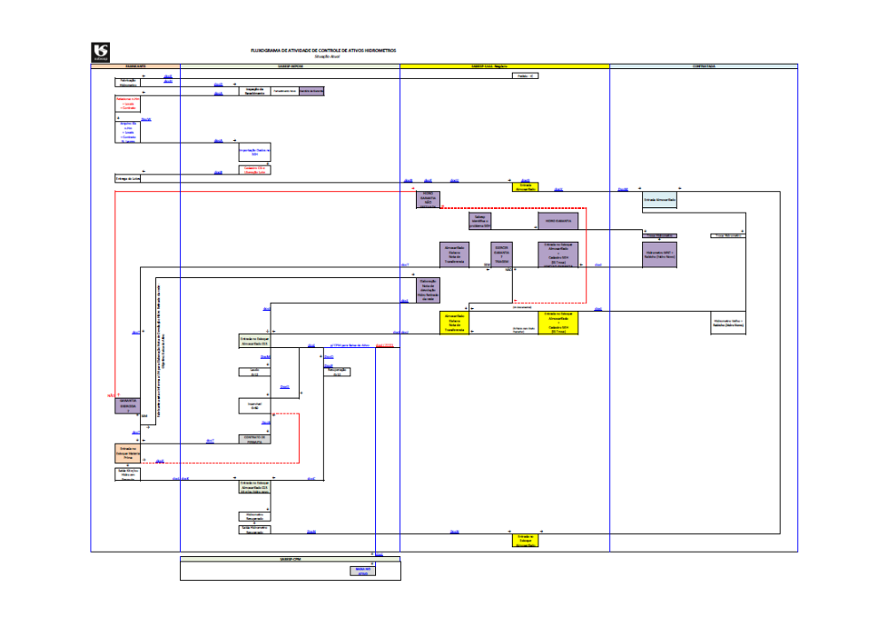

5.2 Situação Proposta
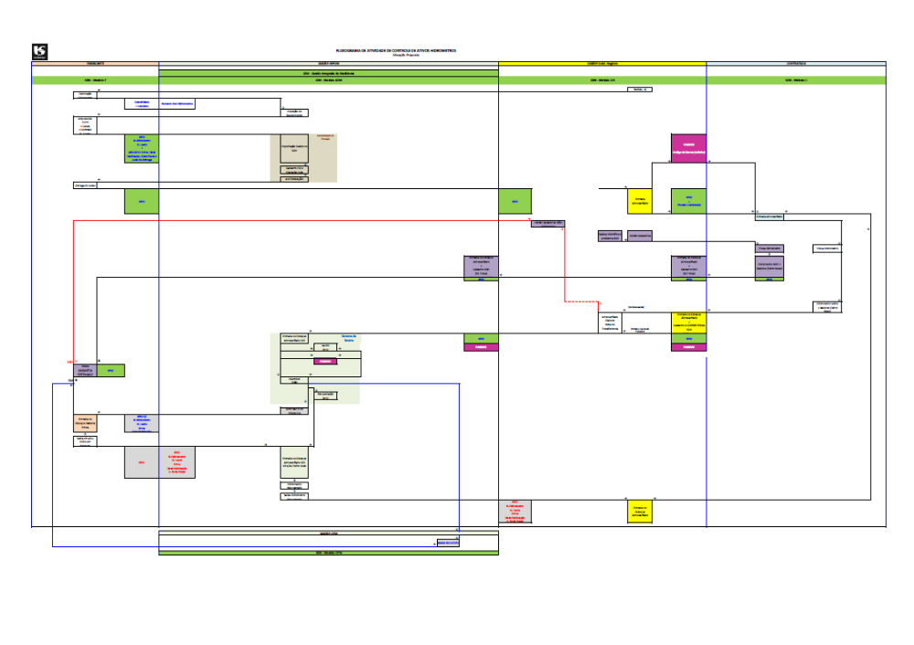
6. ESCOPO

6.1 Locais de Instalação
UN´s | UNIDADE | Coletor Portátil | Esteiras  e Portal
MC | Unidade Centro – SP | 1
MO | Unidade Oeste – SP | 1
MN | Unidade Norte – SP | 1
MS | Unidade Sul – SP | 1
ML | Unidade Leste – SP | 1
RA | Unidade de Negócio Alto Paranapanema | 1
RB | Unidade de Negócio Baixo Paranapanema | 1
RG | Unidade de Negócio Pardo e Grande | 1
RJ | Unidade Capivari/Jundiai | 1
RM | Unidade de Negócio Médio Tietê | 1
RN | Unidade de Negócio Litoral Norte | 1
RS | Unidade de Negócio Baixada Santista | 1
RR | Unidade de Negócio Vale do Ribeira | 1
RT | Unidade de Negócio Baixo Tietê e Grande | 1
RV | Unidade de Negócio Vale do Paraíba | 1
MPOM | Divisão de Medidores | 2 | 1
TOTAL |  | 17 | 1

6.2 Detalhamento Técnico - Projeto
Detalhamento Técnico consiste em um conjunto de documentação dos processos para o funcionamento deste Sistema, incluindo:
- Fluxos de Processos;
- Especificação Funcional do Sistema Gestão de Medidores;
- Projeto de alterações na planta Central para instalação do Sistema de Sorter;
- Layout e especificação do Sistema de Sorter;
- Requisitos de infraestrutura necessários;
- Plano de Implantação;

6.3 Desenvolvimento e Integração de Aplicativo para o Sistema
Características do Sistema de Gestão Integrada de Medidores (GIM):
- Arquitetura WEB, sendo que a linguagem de programação do sistema deverá ser C# e/ou Java ou a critério da Sabesp em conjunto com a CONTRATADA;
- Banco de Dados Oracle versão 11g ou superior a critério da Sabesp, cuja licença deverá ser fornecida pela CONTRATADA;
- Em todas as operações com o GIM o operador/usuário deverá estar corretamente “logado” para que seja atribuída a responsabilidade, posse e/ou custodia das operações realizadas.
- O sistema deve ser integrado ao sistema SGH.

O sistema de Gestão Integrada de medidores -GIM compreende 7 partes essenciais:

a. Módulo GIM-WEB
É o gestor de toda operação, ou seja, todas as atividades devem ser comandadas por este módulo.
Através do GIM-WEB é possível efetuar cadastros (usuários, produtos, Unidade de Negócios, Composição de Embalagens, entre outros), inserir Ordem de Carregamento e Ordem de Recebimento, Consultas diversas (com base nos dados armazenados no Banco de Dados de operações realizadas) através de filtros específicos.
Permitir a solicitação de inspeção pelo fabricante a divisão de medidores e na Divisão de Medidores-MPOM realizar programação de técnicos e recursos para inspeção de medidores a viabilizar o fornecimento.
O GIM-WEB deverá permitir administrar e gerir o processo em todo o ciclo de vida dos medidores a partir de permissões configuráveis pelo administrador do sistema que será a Divisão de Medidores da Sabesp – MPOM.
O sistema deve permitir acesso através de qualquer Browser do mercado (Internet Explorer, e/ou outros homologados pela Sabesp), respeitando-se as devidas seguranças de “firewall” e permissões de acesso ex: VPN Sabesp.

b. GIM-Sorter
Tem como objetivo o processamento dos MVS recebidos das Regionais, de forma ON
LINE.
Possui esteira com leitor RFID e cinco saídas configuráveis pelo Sistema GIM, através de microterminal do sistema dedicado, conforme desenho abaixo:

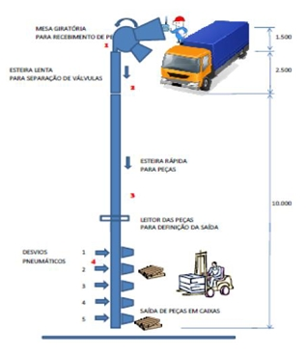

O operador deverá configurar no microterminal do sistema dedicado os produtos que cada saída deverá receber. Uma vez configurado, o microterminal do sistema dedicado comandará o leitor de RFID da esteira e acionará a saída correspondente ao produto lido.
Os produtos MVS recebidos deverão entrar na esteira, serão espaçados para que apenas um MVS passe no leitor RFID por vez.
Cada produto lido será contabilizado no banco de dados GIM e sua respectiva saída será acionada.
MVS não lidos deverão seguir na esteira de separação e descartados no final da
esteira.
Concluído a operação de Recebimento dos MVS, no GIM-WEB poderá ser requisitado à transferência dos MVS coletados para o Sistema de Gestão de Hidrometria.
No local da esteira deverá ser fornecido e instalado monitor de 42” LCD ou LED para conferencia do recebimento e leitura dos medidores em comparação com o envio proveniente da origem.

c. GIM-Collect
GIM-Collect é o aplicativo para operações com coletor de dados, conforme as Ordens de Recebimento (OR) e Ordens de Carregamento (OC) inseridas no GIM-WEB.
Possui como funcionalidades:
- Controle MN Recebidos: Controle de MN na Divisão de Medidores-MPOM e Unidades de Negócio, depois de inserida uma OR no GIM-WEB, está é acessada ON LINE pelo GIM-Collect, via WiFi. Com a OR acessada, o operador de recebimento deverá ler os produtos e quantidades, dos produtos recebidos.
Os produtos efetivamente lidos (RFID) terão seus dados atualizados no banco
de dados do sistema, e suas respectivas posses acatadas pela Divisão de Medidores-MPOM e Unidades de Negócio.
- Controle MN e MVS Expedidos: Controle de MN na Divisão de Medidores - MPOM, depois de inserida uma OC no GIM-WEB, está é acessada ON LINE pelo GIM-Collect, via WiFi. Com a OC acessada, o operador de expedição deverá ler os produtos e quantidades, descritos na OC. Os produtos efetivamente lidos (RFID) terão seus dados atualizados no banco de dados do sistema, e suas respectivas posses transferidas para as Unidades de Negócio.
- Controle de MVS nas Unidades de Negócio ocorre de forma semelhante, contudo será feita uma coleta de dados cega. O operador escolhe a OC para Central e inicia o processo de leitura dos produtos, sem se preocupar com produtos x quantidades.
Nesta coleta serão lidos todos os MVS que devem ser despachados para a Divisão de Medidores. Concluída a coleta, o GIM-WEB formaliza a transferência de posse para a Divisão de Medidores.

d. GIM-Retrofit
O GIM-Retrofit é uma aplicação cliente/servidor, que controla leitor fixo RFID de bancada. Ele é composto por uma estação de trabalho com Sistema Operacional Windows, ligado em rede ou wi-fi com o GIM, portal RFID de leitura e gravação de TAGs, e leitor de código de barras.
Concluído a recuperação do medidor no MVS deverá ser gravado o número do medidor nos TAGs Interno e Externo do medidor.
Com o leitor de código de barras ou através do teclado, o operador deverá informar ao GIM-Retrofit o número de série do medidor.
O GIM-Retrofit em seguida grava o numero de série no TAG interno e no TAG externo (etiqueta de RFID que será colada no lacre que acompanha o medidor), guardando esta informação no sistema.
Para o medidor passa a visualizado no sistema como um produto pronto para ser utilizado em cliente. Terá status “R” de Retrofit para o sistema, registrado em seu histórico.
O MVS passa a ser visualizado no sistema como um produto pronto para ser utilizado em cliente, para diferenciar de um MN, será utilizado o no sistema o status “R” de Retrofit, registrado em seu histórico.

e. GIM-XFACE
É a interface com o Sistema de Gestão de Hidrometria será realizado por compartilhamento de tabelas no Banco de Dados Oracle do GIM, através de regras definidas para cada grupo de informação processada.

f. GIM-Transition
É a interface com o Sistema de Gestão de Hidrometria que atenderá o período de transição nos hidrômetros em estoque nas Unidades de negócio e contratadas, na qual os medidores não são dotados de RFID.
Nessa interface as Unidades de Negócio no ato de entrega a contratada de serviços de troca de hidrômetros deverão alimentar o sistema via leitura do código de barras do rabicho e/ou rabicho fornecido pela Divisão de Medidores – MPOM e demais informações exigíveis ao completo rastreamento do medidor.
Os hidrômetros em estoque nas contratadas de serviço ao procederem a troca e devolverem às Unidades de Negócio antes do envio a Divisão de Medidores-MPO deverão alimentar o sistema via leitura do código de barras do rabicho e demais informações exigíveis ao completo rastreamento do medidor.
O sistema GIM realizará a leitura dos rabichos para promover a rastreabilidade do medidor na fase de transição de modo eficiente e efetivo em todos os locais aos quais serão efetivados a custodia ou posse.

g. GIM- Contingency
É a interface com o Sistema de Gestão de Hidrometria que atenderá a problemas no sistema de rede ou outro que impossibilite o funcionamento do sistema.
O sistema deve operar alimentado por sistema de leitura via código de barras do rabicho e demais informações exigíveis ao completo rastreamento do medidor.
O sistema de contingencia deve ficar disponível em todas as Unidades de Negócio, desde que autorizado pelo administrador do sistema (Divisão de Medidores-MPOM)

6.4 Implantação do Sistema
A estratégia de implantação do GIM é organizada em etapas, as quais podem ocorrer em paralelo, de forma sistemática, facilitando seu gerenciamento.
As principais etapas são:
- Obras para instalação do Sistema de Sorter;
- Inspeção de Obras e Infraestrutura;
- Implantação do Servidor GIM e configuração do Banco de Dados Oracle;
- Implantação GIM-WEB;
- Implantação GIM-Sorter;
- Ajustes operacionais GIM-Sorter;
- Implantação GIM-Retrofit;
- Implantação GIM-Collect;
- Testes integrados;
- Implantação do GIM-XFACE;
- Testes finais integrados;

6.5 Pré-Operação
O processo de Pré-Operação consiste na operação completa do Sistema, antes de entrar em plena produção.
Durante esta operação deverá ser considerado o fornecimento de TAGs (etiqueta) a serem fixado nos lacres para os efetivos testes finais de ajustes no GIM-Sorter e nos medidores novos para todos os testes necessários.
Da mesma forma o processo de GIM-Retrofit deverá ser minuciosamente testado.
O processo de Recebimento e Expedição com o GIM-Collect deverá ser verificado, levando-se em conta a simulação de recebimento de medidores com TAGs.
Estas operações ocorrerão na Divisão de Medidores – MPOM situada a Rua José Rafaeli, 284 – Socorro – São Paulo.
O resultado esperado com a Pré-Operação é verificar as condições de equipamentos, dispositivos mecânicos e sistemas, sinalizadores, interface com Sistema de Gestão de Hidrometria.
Os resultados serão planilhados em relatórios apropriados e deverão ser validados pela Sabesp, contendo os seguintes pontos:

Equipamentos:
- Inspeção visual e dimensional;
- Verificações de configurações;
- Verificação das etiquetas de identificação;
- Verificação de funcionamento

No Sistema:
- Testes de configuração;
- Verificação da comunicação entre equipamentos;
- Verificação do conteúdo das telas, analisando a funcionalidade esperada para a operação;
- Verificação dos alarmes e mensagens;
- Verificação de relacionamento entre telas;
- Efetuar toda a simulação da operação prevista, seguindo os diagramas lógicos e de controle, com acompanhamento via supervisório.

Serão feitas todas as verificações executando ensaios que demonstrem estarem todos os equipamentos, instalações elétricas e sistemas de acordo com o projeto e funcionando dentro das garantias contratuais e especificações, antes de entrar em operação, promovendo ajustes finais e comprovando a eficiência e o correto funcionamento do sistema.
Nesta fase deverá ser entregue toda a documentação gerada pelo Projeto, manuais de operação e manutenção, projetos dos quadros de comando e das instalações, cópias das notas fiscais e garantia dos equipamentos.

6.6 Start-up
Consiste nas verificações e ensaios que demonstrem que todos os equipamentos, instalações elétricas e sistemas atendem na integra o objeto proposto alem dos projetos, especificações e garantias contratuais, antes de entrar em operação, promovendo ajustes finais e comprovando a eficiência e o correto funcionamento do sistema.
Nesta fase deverá ser entregue toda a documentação gerada pelo Projeto, manuais de operação e manutenção, projetos dos quadros de comando e das instalações, cópias das notas fiscais e garantia dos equipamentos.

6.7 Treinamento
Deverá ser direcionado aos envolvidos na execução e operação do sistema em três módulos: administrador-Divisão de Medidores, Unidades de Negócio, Fabricantes e Gestores do processo, abordando os tópicos de acordo com as permissões designadas a cada grupo e os tópicos:
- Apresentação geral do Sistema;
- Operacionalidade do Sistema;
- Procedimentos operacionais de inicio e final de produção;
- Procedimentos de manutenção preventiva dos equipamentos;
- Procedimentos em caso de falhas;

O treinamento deverá possuir carga horária mínima de 16 horas abordando a teoria e pratica do sistema com exercícios e simulação de cada tópico acima descrito inclusive em caso de falhas e contingencias no sistema
O grupo de treinandos será de no máximo 20 pessoas a critério da Sabesp que serão os multiplicadores na Sabesp para repasse da transferência de conhecimento ministrada pela contratada.

6.8 Operação Assistida
O período de operação assistida, para executar serviços de alterações de programação decorrentes de alterações dos parâmetros inicialmente adotados nos processos controlados, alterações físicas e de programação necessárias. Deve ser acompanhada por equipe técnica do fornecedor.

6.9 Recebimento Definitivo
Para efeito de recebimento, serão considerados entregues os materiais, equipamentos, instrumentos e sistemas instalados, testados e integrados, conforme descritivos e projetos específicos, acrescidos de documentações (projetos executivos, manuais, bem como a finalização do treinamento específico e finalização do período de operação assistida).

6.10. ESPECIFICAÇÕES TÉCNICAS
A seguir a Sabesp apresenta as características mínimas exigíveis ao fornecimento no contrato em epígrafe:

6.10.1 COLETOR DE DADOS
Apresentam-se as condições mínimas exigíveis ao fornecimento:
Display: colorido resolução 320 x 320 touchscreen ou superior
Memória: 256 MB RAM/ 1GB Flash ou superior
Sistema Operacional: Windows Mobile
Wifi: 802.11a, 802.11b, 802.11g
Bluetooth v 2.0 Classe II (SPP)
Resistencia a queda: 1.2 m no concreto obedece a norma MIL-STD 810f
RFID Faixa de frequência: Global 860-960 MHz (EPC Class1 Gen2)
Comunicações padrões: USB 1.1, RS232, Plugue Ethernet DC (via cradle).
Acessórios: berço para carga
Software dedicado desenvolvido exclusivamente para integração SGH
Alcance de Leitura de até 1 metro
Sistema compatível com todos os RFID fornecidos pelo mercado.
Captura de dados: RFID e Código de barras 1D
Coletor deverá possuir a função de gravação através de senha disponível apenas a Divisão de Medidores, que liberará a gravação na fase de inventário e levantamento de passivo nas Unidades de Negócio, através dos tag´s de RFID que serão fornecidos neste escopo.

6.10.2 LEITOR FIXO RFID na Esteira
Memória: Flash 64 MB; DRAM 64 MB ou superior.
Comunicação: 10/100 baseT Ethernet (RJ45) com suporte POE; Cliente USB (USB tipo B).
Portas para antenas: 4 portas para antena monoestatica, TNC de polaridade inversa.
E/S para uso geral: 2 entradas, 2 saídas, isolamento óptico (Bloqueio de conectores) ou superior.
Alimentação: "+24VCC o POE (IEEE 802.3af)" ou 11 – 240 VAC
Memória: Flash 64 MB; DRAM 64 MB.
Frequência (banda UHF): Global 860-960 MHz (EPC Class1 Gen2)
Protocolos: ISO 18000-6C EPC classe 1 Gen 2, v1.2
Potência: 4W EIRP
Potencia de saída: 30dbm
Software Desenvolvido Especialmente para atender integração com Sistema SGH
Alcance de leitura de até 5 metros

6.10.3 Microterminal de sistema dedicado
Monitor: 17” (4:3)
Processador: Intel ® Atom ™ D525 1.80 GHz
Memoria: 1 GB DDR3 1x soquete 204-pin DDR3 SO-DIMM, max 2 GB
Vídeo
Resolução: 1024x1280
Angulo de visão: 80(U), 80(D), 85(l) 85®
Touchscreen: sim
Interface: USB, teclado.
Interface no painel: 2x COM (RS 232), 2x RJ45, 1x DB15 VGA, 4x USB 2.0, 2x mini – PCIE, 1x CF no mínimo.
Áudio suporte: line out

6.10.4 RFID TAG
As TAGs RFID serão fornecidas pelos fabricantes de medidores através de diversas modalidades de contratação formalizada entre a Sabesp e os fornecedores, como por exemplo: registro de preço, convite, medição individualizada, etc.
No entanto segue as carcterisiticas mínimas exigíveis que o sistema deverá atender e suportar:
Frequência de Operação: Global 860-960 MHz (EPC Class1 Gen2)
Memória Usuário: 32 bits no mínimo
Protocolo: EPC Class 1 Gen 2, ISO 1800-6C.
Requisitos mínimos para antena: 8x22 mm / 0.3 x 0.9”, tamanho 11x25 mm / 0.43 x 0.98 no mínimo ou que seja o modelo adequado a realizar as leituras nas caixas de acondicionamento do fabricante e de transporte da Sabesp. A antena deverá ser definida na fase de desenvolvimento e implantação do sistema GIM na Sabesp e na qual a contratada deverá estabelecer o modelo que apresenta a melhor performance e relação beneficio x Custo de implantação do sistema obedecendo as posições onde os mesmos serão instalados (rabicho e interno a cúpula do medidor).
Nesta contratação deverão ser previstos o fornecimento de 100.000 tag´s RFID incorporados ao rabicho (tipo fita hellerman, na qual a contratada poderá conhecer em visita que poderá ser agendada na Sabesp (11) 56833244) para implantação no fase de inventário e passivo nas unidades de negócio.

6.10.5 ESTEIRA DE RECEBIMENTO
A esteira de recebimento é composta por dois estágios independentes, como segue:

a) Esteira de Descarga do Caminhão
Esteira elétrica, com rodas, totalmente independente, com ajuste de manual de altura (caminhão, camionete, Kombi). Após utilização deverá ser deslocada para um local de armazenamento.
Os MVS serão descarregados do veículo para esta esteira, respeitando-se o peso máximo de 20 Kg de carga no momento de descarregamento. Deve ser respeitado um intervalo entre MVS, facilitando a leitura individualizada no próximo estágio deste processo.

- Esteira de Leitura RFID e Separação de MVS
Este estágio deverá ser controlado por um microterminal do sistema dedicado com monitor de 42 polegadas (interface homem-máquina), apontando todos os leitores lidos e encaminhados para cada saída, e os rejeitados por não leitura.
Este estágio possui esteira de no máximo 14 metros de comprimento linear, com 5 saídas simples, 1 pallet por saída.
A medida do pallet é 1,30 x 1,00 m.
A velocidade deverá ter velocidade fixada de forma a garantir a leitura dos TAGs dos diversos tipos de MVS.
Deverá ter torre de sinalização luminosa de Operação/Parada e pallet completo na saída, conforme esquemático a seguir ou modelo desenvolvido pela contratada e aprovado pela Sabesp:

6.10.6 SOFTWARE DE INTEGRAÇÃO
Desenvolvimento de toda a Plataforma de Gestão Integrada de Medidores – GIM integrado ao SGH-Sistema de Gestão de Hidrometria SGH utilizando tecnologia RFID, com módulo de emissão de relatório para transporte de mercadorias e gestão do sistema compreendendo relatórios e gráficos em nível do tipo painel de bordo, com telas de visualização on-line dos medidores sob custodia de cada Unidade de Negócio, Divisão de Medidores, Fabricante e empreiteiras que as unidades de negócio possam ter vínculos contratuais, contemplando:
- Desenvolver interface de cadastramento do pedido de compra
- Desenvolver interface de solicitação de inspeção e ensaios de testes de recebimento
- Desenvolver interface de integração dos dados dos medidores: numero do medidor, numero do lacre INMETRO, erros de medição conforme portaria INMETRO (Qmin, Qt, Qn ou nomenclaturas a que vier a substituir) no sistema SGH-Sistema de gestão de Hidrometria e Laudos, data de fabricação e etc.
- Desenvolver interface para gestão da logística em todas as fases do processo.
- Desenvolver interface para o cadastramento dos hidrômetros retirados da rede de abastecimento para envio ao almoxarifado 015 – Guarapiranga no Sistema de Gestão de Hidrometria – SGH pelas Unidades de Negócio.
- Desenvolver interface para o cadastramento dos hidrômetros com solicitação de “LAUDO” para envio ao almoxarifado 015 – Guarapiranga Sistema de Gestão de Hidrometria – SGH pelas Unidades de Negócio.
- Desenvolver interface de recebimento no almoxarifado 015 – Guarapiranga, com baixa automática no Sistema de gestão de Hidrometria – SGH pelo MPOM.
- Desenvolver interface para contratos de permuta e recebimento de kits e novos medidores a Divisão de Medidores/MPOM.
- Desenvolver interface para rastrear a distribuição dos hidrômetros dentro das unidades de negócio e nas contratadas que a Unidade de Negócio possuir contrato
- Desenvolver ferramenta de gestão das contratadas de forma a demonstrar o balanço de entradas e saídas enviando comunicado à contratada pelo gestor da Unidade de negócio.
- Desenvolver interface de execução de garantia com rastreabilidade do processo
- Emissão e visualização on line de todo o processo entre todas as custodias e posse de forma sintética ou detalhada ou ainda por determinado medidor.
- Emitir relatórios à Gestão de Carcaças, de hidrômetros, de garantia, de inspeção, de posse e demais relatórios que a Sabesp determinar.
- Os fontes, desenvolvimentos e produtos desenvolvidos deverão ser entregues abertos a Sabesp que será proprietária e com acesso total e irrestrito a manutenção do sistema, melhorias e etc.

7. CRONOGRAMA

ITEM | DESCRIÇÃO |  |  |  |  |  |  |  |  | Dias
ITEM | DESCRIÇÃO | 20% |  | 20% |  | 20% |  |  | 20% |  | 10% |  | 10%
ITEM | DESCRIÇÃO | 30 |  | 60 |  | 90 |  |  | 120 |  | 150 |  | 180
1 | FORNECIMENTO DE EQUIPAMENTOS E TAG RF ID
2 | INSTALAÇÃO DO SISTEMA DE ESTEIRA
3 | SOFTWARE E INTEGRAÇÃO SGH
4 | TREINAMENTO
5 | Testes, Start-up, Operação Assistida e Garantia.

8. PRAZO
O presente contrato terá validade de 180(cento e oitenta) dias corridos, sendo 90 (noventa) dias corridos destinados para desenvolvimento e efetiva implantação da solução e 90 (noventa) dias corridos referentes ao período de garantia.
A CONTRATADA terá o prazo de 90 (noventa) dias corridos para entrega de todos os itens do escopo desta contratação. O prazo é contado a partir da Autorização de Serviços (AS) emitida pela SABESP e recebida/assinada pela CONTRATADA. Para o cumprimento do escopo neste prazo, a SABESP se compromete em fornecer em tempo hábil para a CONTRATADA os materiais e o acesso aos documentos, informações, ambientes e locais necessários à execução dos trabalhos.

9. VALOR
O valor referente à Contratação de serviço com fornecimento de equipamento para Gestão Integrada de Medidores na Sabesp em consulta ao mercado foi orçado conforme planilha SPO anexa ao processo.

10. GARANTIAS

Garantia Conceitual
A garantia conceitual dos itens contratados deverá ser por um período de 90 (noventa) dias corridos após a implantação em produção. Será válida somente se durante este período for verificada alguma inconsistência com as regras e escopo definidos na etapa de especificações. Estas correções não trarão ônus para a Sabesp, devendo ser feitas na última versão dos arquivos fontes existentes na Sabesp e dentro do prazo exigido.

Garantia Técnica
A garantia técnica para ocorrência de algum erro de programação está coberta por um período de 90 (noventa) dias corridos após a implantação em produção; sem ônus para a Sabesp e devendo ser realizadas na última versão dos arquivos fontes existentes na Sabesp e dentro do prazo exigido.

11. SUPORTE E MANUTENÇÃO DURANTE O PERÍODO DE GARANTIA
O início do suporte e / ou da manutenção deverá ser realizado de acordo com os Níveis de Serviços abaixo definidos após o chamado originado pela SABESP, de modo a não comprometer excessivamente o acesso à aplicação pelos clientes.
ACORDO DE NÍVEIS DE SERVIÇO - SLA
(Penalidades e Multas)
Nível | Criticidade | Definição | SLA Solução Contingência | SLA Solução Definitiva
1 | Alta | Aplicação / funcionalidade crítico ao negócio SABESP indisponível. | 12 horas corridas | 15 dias corridos
2 | Média | Aplicação / funcionalidade crítica ao negócio SABESP degradada ou serviços de médio impacto indisponível ou degradado. | 24 horas corridas | 20 dias corridos
3 | Baixa | Aplicação / funcionalidade não crítico ao negócio SABESP indisponível. | 2 dias úteis | 30 dias corridos
4 | Muito Baixa | Aplicação / funcionalidade não crítico ao negócio SABESP degradado. Problema pontual que envolva um ou poucos usuários. | 7 dias úteis | 60 dias corridos

12. LOCAL DE DESENVOLVIMENTO
O desenvolvimento poderá ser na Sabesp ou nas dependências da CONTRATADA desde que aprovado pela Sabesp. A SABESP fornecerá todas as informações que detém e que sejam necessárias para execução do trabalho. Deve ser possível à Sabesp exercer acompanhamento efetivo de todo o processo de desenvolvimento independente do local em que estiver sendo realizado o projeto.

13. VISITA PARA CONHECIMENTO DO ESCOPO
É recomendável que a Licitante realize visita ao local onde se realizarão os trabalhos para conhecer os sistemas objeto da presente Licitação e a metodologia de trabalho empregada, o que deverá ocorrer com anterioridade ao pregão. Para todos os efeitos, considerar-se-á que a Licitante tem pleno conhecimento da natureza e do escopo dos serviços. Não poderá a Licitante alegar posteriormente a insuficiência de dados e / ou informações sobre as condições pertinentes ao objeto do contrato.
Para agendamento da visita, a Licitante deverá encaminhar e-mail para fcamacho@sabesp.com.br.

14. CONFIDENCIALIDADE
A CONTRATADA reconhece que, em razão da sua prestação de serviços à SABESP, estabelece contato com informações confidenciais e privadas da empresa, que podem e devem ser conceituadas como segredo de indústria, de comércio ou de negócio. Assim, a CONTRATADA obriga-se, por seus administradores, empregados, prepostos e contratados a manter o mais completo e absoluto sigilo em relação a toda e qualquer informação da empresa a que tenham acesso, não podendo, sob qualquer pretexto, utilizá-las para si, divulgar, reproduzir ou delas dar conhecimento a terceiros, inclusive após o término da prestação de serviços.
A CONTRATADA e a SABESP expressamente reconhecem todo e qualquer material utilizado durante a prestação de serviços, inclusive notas pessoais envolvendo matéria sigilosa, registro de documentos de qualquer natureza que tenham sido utilizados, criados ou estado sob o controle de qualquer das partes, será igualmente resguardado pelo mútuo compromisso de Sigilo e Confidencialidade. As obrigações a que alude este instrumento perdurarão inclusive após a cessação de vínculo entre a CONTRATADA e a SABESP e abrangem, além das informações de que as partes venham a tomar conhecimento, aquelas que já possuem na presente data.
O não cumprimento de quaisquer das cláusulas deste Termo implicará na responsabilidade civil e criminal dos que estiverem envolvidos na violação das regras de sigilo e confidencialidade.
A CONTRATADA garante à SABESP que as informações e os serviços por ela fornecidos, em consequência desta contratação, não infringem quaisquer patentes, marcas, direitos, direitos autorais ou “trade secrets”.

15. METODOLOGIA DE DESENVOLVIMENTO DE SISTEMAS

15.1. Visão da metodologia para projeto de sistemas por fases e produtos.
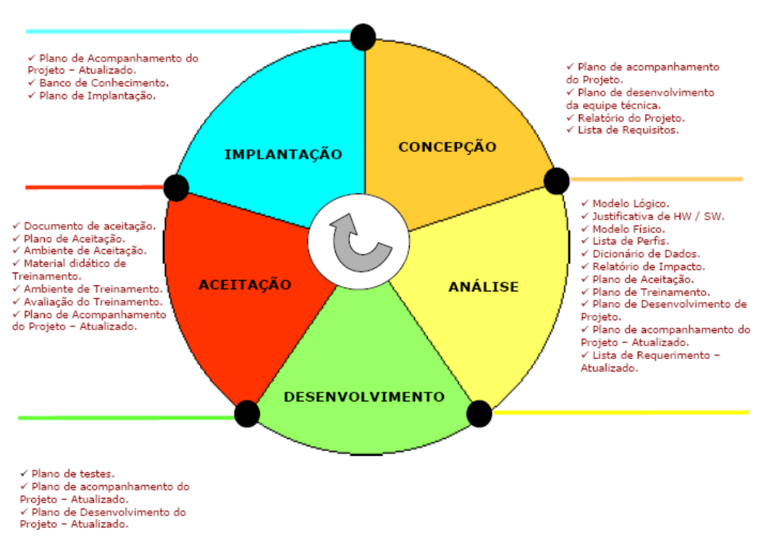

15.2. Etapas para Desenvolvimento de Projetos:

- 01 – Reunião Inicial de Projeto;
- 02 – Definição da Equipe Técnica;
- 03 – Reunião de Início de Trabalho do Projeto;
- 04 – Entendimento e Definição das Regras de Negócio e Requisitos de Controle e Segurança;
- 05 – Validações do Entendimento;
- 06 – Apresentação Interna do Relatório do Projeto;
- 07 – Planejamento do Desenvolvimento;
- 08 – Divulgação Interna do Plano de Acompanhamento do projeto;
- 09 – Apresentação do Plano de Acompanhamento do projeto;
- 10 – Montagem do Modelo Lógico;
- 11 – Reunião para Definição de Software / Hardware
- 12 – Validação do Modelo Lógico;
- 13 – Montagem do Modelo Físico;
- 14 – Validação do Modelo Físico;
- 15 – Levantamento dos Impactos do Projeto;
- 16 – Avaliação e Validação do Relatório de Impacto;
- 17 – Definição de Estratégia de Desenvolvimento;
- 18 – Definição do Critério de Aceitação;
- 19 – Definição do Treinamento;
- 20 – Desenvolvimento;
- 21 – Reuniões Internas de Acompanhamento do Projeto;
- 22 – Reuniões de Acompanhamento do Projeto;
- 23 – Preparação da Aceitação;
- 24 – Aceitação do Usuário;
- 25 – Preparação do Treinamento;
- 26 – Treinamento dos Multiplicadores e/ou Usuários Finais;
- 27 – Plano de Implementação do Sistema;
- 28 – Implementação e Acompanhamento do Sistema e
- 29 – Reunião Final do Projeto.

15.3. Matriz de Documentos

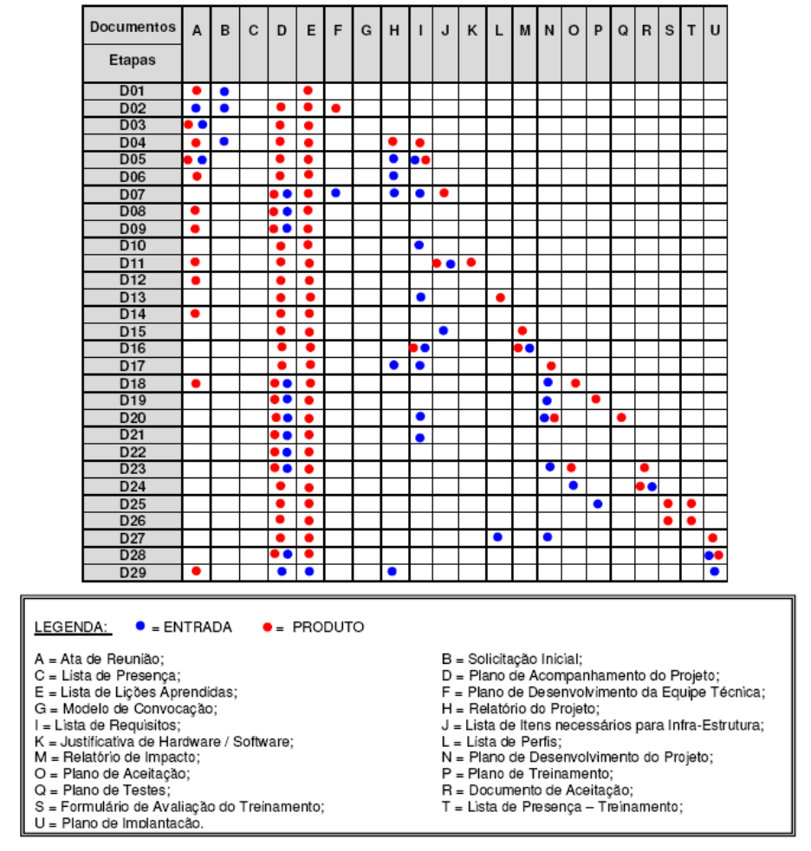

15.4. Conceitos da Metodologia para Projetos de Sistemas por Tipo e Porte.
POR TIPO:
- Desenvolvimento = Criação de um sistema ou funcionalidade, decorrente de surgimento de: uma necessidade nova, imposição por Lei ou normas internas da Sabesp, com características totalmente novas e diferentes das já existentes.
- Manutenção = Alteração de um sistema ou funcionalidade, decorrente de: uma solicitação de melhoria, mudanças nos requisitos e imposição por Lei ou normas internas da Sabesp. Não se aplica a este item a manutenção corretiva.
- Emergencial = Criação e/ou Alteração de um sistema ou funcionalidade com um prazo de entrega pré-determinado / inegociável e relativamente curto.

POR PORTE:
- Grande = Toda criação e/ou alteração, com a expectativa de que demande trabalho de desenvolvimento de longo prazo;
- Médio = Toda criação e/ou alteração, com a expectativa de que demande trabalho de desenvolvimento de médio prazo e
- Pequeno = Toda criação e/ou alteração, com a expectativa de que demande trabalho de desenvolvimento de curto prazo.

15.5. Visão para desenvolvimento e manutenção
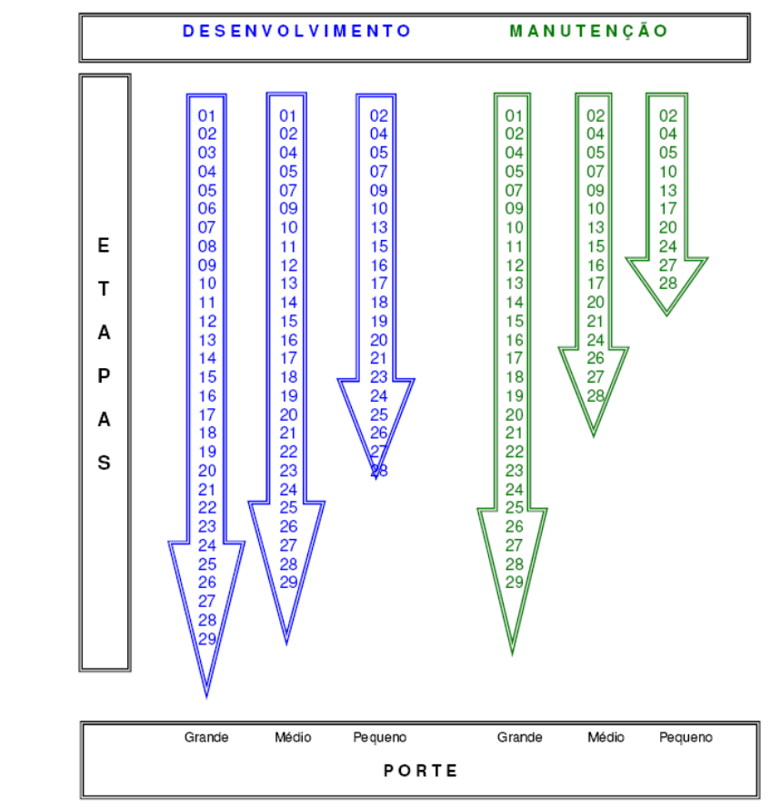

15. 6. Visão para Emergencial



16. RESPONSABILIDADES DA SABESP
- Fornecer as informações necessárias à orientação da Contratada durante a execução dos serviços.
- Acompanhar e fiscalizar os serviços contratados
- Dar apoio nas ações entre as áreas da Sabesp para o fornecimento de informações necessárias ao desenvolvimento dos trabalhos;
- Providenciar as formalidades de adequação das equipes para execução dos serviços (autorizações, crachás).

17. RESPONSABILIDADES DA CONTRATADA
- A contratada responsabilizar-se-á por quaisquer danos causados às instalações dos clientes durante a execução dos serviços.
- Executar os serviços de acordo com os procedimentos definidos e nos locais estabelecidas pela Sabesp;
- Cumprir fielmente o contrato celebrado, fornecendo equipes em número suficiente e devidamente treinadas para executar a quantidade contratada, dentro do prazo estipulado;
- Designar um Coordenador para os entendimentos que se fizerem necessários junto à fiscalização e administração do contrato.
- Fornecer uniformes padronizados para os empregados das equipes identificados através de crachás, com o nome da Contratada.
- Cumprir as determinações e normas vigentes aplicáveis nos espaços onde serão realizados os serviços.

18. RELACIONAMENTO SABESP-CONTRATADA
Os trabalhos serão fiscalizados por profissional(is) habilitado(s) da Sabesp e a Contratada deverá atender prontamente às determinações e solicitações da fiscalização Sabesp, em atendimento a esta Especificação e ao Contrato.
Ficam reservados à fiscalização o direito e a autoridade para resolver todo e quaisquer casos singulares, duvidosos, omissos, não previstos no Contrato, nestas Especificações e em tudo o mais que, de alguma forma, se relacione ou venha a se relacionar, direta ou indiretamente, com o contrato em questão e seus complementos.
A existência e a atuação da fiscalização em nada diminuem a responsabilidade única, integral e exclusiva da Contratada no que concerne aos trabalhos e suas implicações próximas ou remotas, sempre de conformidade com o Contrato, o Código Civil e demais leis ou regulamentos vigentes.
A fiscalização poderá exigir, a qualquer momento, de pleno direito, que sejam adotadas pela Contratada providências suplementares necessárias à segurança dos empregados e ao bom andamento dos serviços na fase de instalação do bem em aquisição.
Todas as determinações feitas pela fiscalização aos profissionais executores dos serviços serão consideradas como dirigidas diretamente à Contratada.
Por outro lado, todo e qualquer ato realizado ou disposição tomada pelo referido profissional, ou ainda omissões de responsabilidade, serão considerados para todo e qualquer efeito como tendo sido da Contratada.
Os profissionais executores dos trabalhos deverão estar sempre em condições de atender à fiscalização e prestar-lhe todos os esclarecimentos e informações sobre o andamento dos serviços, sua programação, peculiaridades das diversas tarefas e tudo o mais que a fiscalização reputar necessário ou útil e que se refira diretamente aos serviços e suas implicações.
O quadro de funcionários da Contratada deverá ser constituído de elementos competentes, hábeis e disciplinado, qualquer que seja a sua função, cargo ou atividade.

19. ANEXOS
19.1 Fluxograma da Situação Atual
19.2 Fluxograma da Situação Proposta
19.3 Anexos A a W: documentos envolvidos no processo em situação atual (anexo 19.1) e que deverão ser otimizados no sistema GIM.

